立式自平衡寻径小车设计
徐崇文¹ 袁焕² 徐庆华
（¹武汉理工大学 湖北 武汉 430070 ；²湖北理工学院 湖北 黄石 435003）
摘要：两轮自平衡循迹小车是飞思卡尔公司生产的 cortex-M4内核MK60系列单片机作为微控制器，利用TSL2104线性CCD作为循迹传感器，利用陀螺仪和加速度计获得的角度值和角速度值来进行角度控制，使小车能直立行走；利用欧姆龙公司的CW3C型号的编码器检测小车的运行实际速度，PI控制调节驱动电机的转速；根据CCD检测的左右黑白点个数，计算出偏差，用 PID算法控制转向，实现了对小车运动速度的闭环控制。为了提高模型车的速度和稳定性，使用上位机、无线蓝牙模块、液晶模块等调试工具，用IAR6.6作为软件开发环境,实验结果表明，该系统设计方案确实可行。
关键词：线性CCD；陀螺仪；加速度计；直立车；PID
【中图分类号】TP2 【文献标识码】A 【文章编号】

The Design of Vertical Self-balancing Tracing Car
Xu Chongwen¹ Yuan Huan²
(¹Wuhan University of Technology，Wuhan Hubei 430070；²Hubei Polytechnic University,
Huangshi Hubei 435003)
Abstract：The two-round tracing self-balancing car has the cortex-M4 kernel MK60 series single-chip microcomputer as a micro controller, which is designed by Freescale company, with the TSL2104 linear CCD as the tracking sensor, controlling the angle by the angle value and the magnitude of angular velocity which are measured by the gyroscope and accelerometer to make the care moving vertically. Its speed is detected by the CW3C encoder from Omron company and its rotate speed is controlled by the PI control drive motor. And it calculates the deviation according to the number of black and white points by CCD, controlling the steering by PID algorithm, to achieve the closed-loop of the speed. In order to improve the speed and stability of the model car, we make use of debugging tools such as a PC, a wireless bluetooth module, LCD module etc., and take the IAR6.6 as the software designing. The experimental results show that the design of the system is really practical.
Keywords: linear CCD, gyro, accelerometer, vertical car , PID

1 绪论
近几年来，两轮平衡车作为一个新型移动交通工具，以其体积小、结构简单、运动灵活、具有自平衡能力，能够适应不同的道路的优点，还具备躲避障碍物的功能，使它成为设计研究的一个热点。将会在民用和军事上有较多的应用。两轮自平衡小车所涉及的技术涉及到了多个学科，随着计算机技术、软件技术、为电子技术、通讯技术、材料技术等相关领域的进步而在今年快速发展。同航天技术一样，两轮直立小车的发展水平甚至代表了一个国家的综合科技实力。
2 整体方案设计
两轮自平衡循迹小车使用全国大学生“飞思卡尔”杯智能汽车竞赛参赛专用D车模,MCU是使用飞思卡尔公司的contex-m4内核的K系列K60单片机为核心控制器，小车倾斜传感器是用飞思卡尔公司生产的MMA7361三轴加速度计和村田公司的ENC-03M，分别用来检测小车的倾角和角速度。通过对传感器AD采样后得到车模的倾角和角速度，再计算获得更精确的、噪声更小的车体倾角和角速度，运用PD控制得到输出值，以PWM的形式送给电机，进而驱动两个马达，使得车体自动直立得到实现。然后在驱动马达上叠加一个速度控制分量，使车模能够匀速前进。检测车体速度的传感器是用欧姆龙公司的CW3C型号500线的编码器，每转一圈输出500个脉冲，还能反应正反转，实现了车模速度的闭环控制。最后用线性CCD作为循迹传感器，检测跑道情况，利用驱动马达差速方法实现车体转向，最终实现了小车直立循迹的功能。
系统由三大部分组成，即输入部分、数据处理部分、输出部分。输入部分包括各个传感器采集来的信号。1.具体有线性CCD检测跑道；2.陀螺仪和加速度计检测车体姿态；3.编码器检测小车运行速度。数据处理部分有通过单片机对信号进行滤波、计算、输出。输出部分有电机的旋转、人机交互的液晶显示和上位机数据显示。通过以上的过程，实现车体能够准确沿着预设路径寻迹。系统电路模块有单片机最小系统控制单元、线性CCD传感器模块、陀螺仪角速度计模块、编码器、电机驱动模块。除此之外系统还需要一些必要组成部分，车体，安装线性CCD的碳素杆支架安装电路板和电池的支架等。
为使车模直立、前进、转向的动力都来自小车的两个着地车轮，两个RS380直流电机用来驱动这两个车轮。因而从控制角度来看，控制小车的两个着地轮的旋转方向和速度是整个系统的关键。控制好这二者，系统的直立循迹任务基本可以完成了。要使车模能够完成直立跑完整个跑道，车模运动控制任务可以分解成以下三个基本任务：
（1） 控制车模直立：通过控制两个电机正反向转动保持车模直立状态而不倒下；
（2） 控制车模速度：通过控制两个电机的转速实现车模匀速或加减速控制；
（3） 控制车模转向：通过控制两个电机之间旋转的差速实现车模转向控制。
以上分解得到的三个任务最重都是通过控制两个着地轮的驱动电机完成的。这两个电机每一个都是由三个电机组成，这三个电机安装在同一个轴上，他们共同完成电机的驱动任务。同时这三个电机的作用分别是：1 控制车模的直立；2控制车模前进及后退；3控制车模的左右转向。
直流电机的力矩最终来自于驱动电机的电压产生的电流。又由于RS380这个有刷直流电机始终工作在线性状态，所以我们可以将上述的三个同轴电机的力矩来自三种不同控制目的的电压叠加在一起，一起供给电机，驱动电机旋转。由于车模同时存在三种控制的叠加，从车模直立控制的角度，其它两个控制就会干扰直立控制。因此在控制车模速度和方向的时候，应尽可能减少对车模直立控制的干扰。要尽可能做到使速度控制和方向控制的输出曲线非常平滑，要尽可能小的突变和尖波。
2.1机械结构设计
两轮自平衡循迹小车各系统的控制都是在机械结构的基础上实现的，良好的机械性能才能保证系统的稳定性和适应性。因此在设计软件算法之前必须要清楚小车的结构特点，只有这样在调试的时候才能针对性的调节和改善。重心高低及转动惯量的大小是影响直立车性能的重要因素，两轮自平衡车的重心分布在轮子中心之上，高于四轮车，从而抬轮现象相对严重，因此两轮车的机械结构需要尽可能地降低重心。转弯时的转动惯量与车子的灵活性，车子转弯时有自转和公转。1.考虑自转，车子前后越长，转动惯量越大，转动越吃力，2.考虑公转，转动惯量与质心和旋转重心的距离有关，底盘的倾角变化不会改变转动惯量，只能降低车模重心。在降低重心的同时，应尽量使车子结构紧凑，减小质心与车轴的距离，这样才能减小转动惯量，使车子转动更灵活。
2.2硬件电路设计
硬件设计主要从系统的稳定性、可靠性、高效性、实用性、简洁性等方面来考虑。从最初方案设定到最终方案的敲定，经过了很大的改动才用如下的硬件方案。设计硬件系统最重要的是要保证系统的可靠性与稳定性。在原理图与 PCB的设计过程中，考虑到各个功能模块的电特性以及之间的耦合作用。对电路污染严重的地方（如直流电机）做了硬件滤波和接地处理。而其他部分则做了相应的接地、滤波、模拟电路的地线与数字电路的地线用0欧姆电阻隔离等。硬件电路框如图1。

图1 硬件电路框图
系统主板是小车硬件系统中的核心，所有功能电路模块都是以外设的形式接到系统主板上。同时，也要考虑到简洁性。这样不紧可以减少元器件的使用，缩小PCB板的面积，同时具有很好的性能，还能降低制作成本。在设计完电路原理图后，还要注重 PCB 板的布局，注意线宽、高频和低频线的间距。另外，要使得元器件摆放整齐美观，最终做到电路板的简洁。主板上有最小系统板的接口电路、电源管理电路、调试电路。
2.3 软件设计
软件的主要功能包括有：
（1）各传感器信号的采集、处理；
（2）电机 PWM 输出；
（3）车模运行控制：直立控制、速度控制、方向控制；
（4）车模运行流程控制：程序初始化、车模启动与结束、车模状态监控；
（5）车模信息显示与参数设定：状态显示、上位机显示并调试、参数整定等。
程序设计框图如图2：

图2 软件设计框图
程序上电运行后，便进行单片机的初始化。初始化的工作包括有两部分，一部分是对于单片机各个应用到的模块进行初始化。第二部分是应用程序初始化，是对于车模控制程序中应用到的变量值进行初始化。 初始化完成后，首先根据传感器得到的倾角值判断车模是否处于直立状态。如果是的话就允许执行直立、方向及速度等控制，否则就直接让电机停转，避免小车在倒下时电机猛转，引起不必要的损坏。车模的直立控制、速度控制以及方向控制都是在中断程序中完成。通过全局标志变量确定是否进行这些闭环控制。
3 车模调试
小车在机械结构搭建好、硬件系统调试好、程序框架搭建好了之后，对小车的一些具体参数进行确定的调试过程。主要调试的方面有：角度融合算法调试、直立PD参数的调试、循迹调试。角度融合算法的调试就是要对数据进行调试，使能得到一个能反应小车倾角的信号，并且它能保证数据平滑，噪声小。直立参数的调试和循迹调试都是对传统的PID控制算法的参数整定。基本方法都是先确定P值，再让P值不变，逐渐增大I值，直到系统稳定。在让两者都不变，增大D值，知道系统稳定。如果没有I值或D值，就不进行调试。

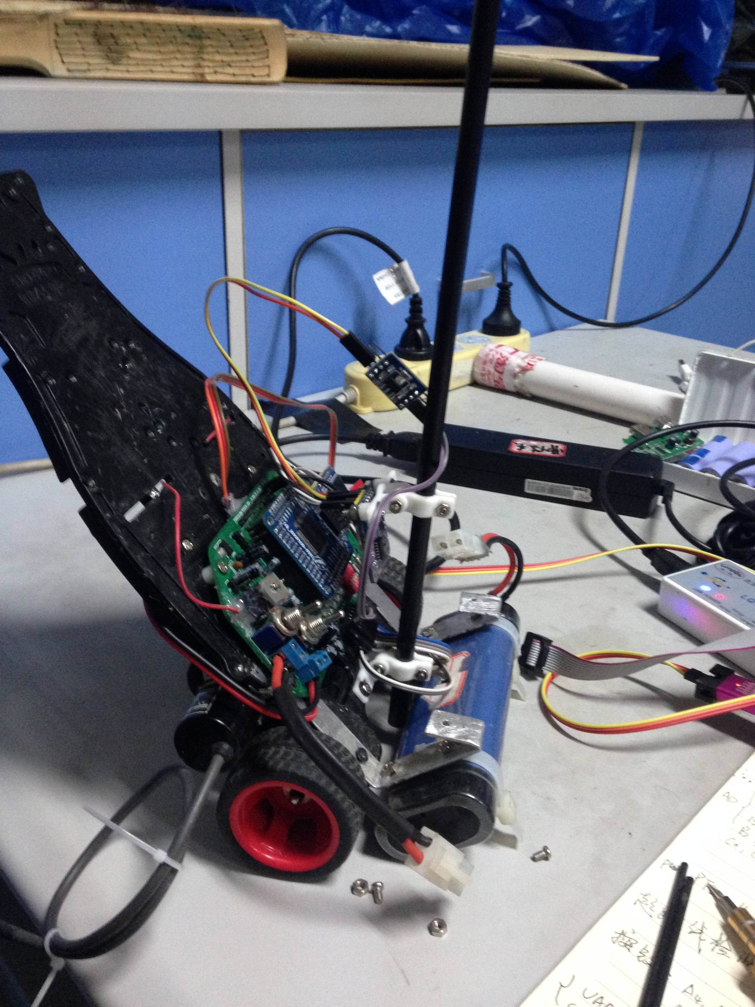
图3 整车调试图
4 总结
通过模型车的建模、直立原理分析，机械结构的分析与优化，电路设计以及控制算法。在建模、直立原理分析方面，建立倒立摆能够稳定直立的数学模型和物理学模型，再把得到的结论用C语言代码表示出来。在机械结构方面，进行了机械结构分析、整车质量分布、重心分布。组装好车模后，仔细分析它的结构，对还能优化的地方如降低重心、使重量分布均匀、减少转动惯量进行了改进。在电路设计方面，先把硬件电路需要完成的功能理清，画出原理图。设计PCB板的时候对元器件摆放、走线、屏蔽等方面做了优化。最终电路系统工作可靠稳定。
参考文献：
[1] 张瑜，张倩，姜一丁.AGV 控制系统在烟草物流过程中的应用[J].自动化与仪表，2012,27(5):39-45.
[2] 陈自立，徐娅萍，顾立彬.基于模糊Q 学习算法的 AGV路径规划研究[J].制造业自动化，2012,34(11):4-6,16.
[3] 尹志强，杨鹏宇，陈波，伍红梅. 基于 SPCE061A 的 AGV 控制系统研制[J]．机械与电子，2008（4）:23-25.
[4] 赵韩，尹晓红，吴焱明.非完整约整 AGV轨迹跟踪的非线性预测控制[J].中国机械工程，2011，22（6）:681-686.
[5] 李慧，李秀歌，娄利峰.飞思卡尔智能车设计方法探讨[J].长春工程学院学报（自然科学版），2012，13（1）：50-52.
[6] 尹洁，徐耀良，盛海明，查章其.基于飞思卡尔的自主寻迹智能车的设计[J].机电一体化，2008（12）：73-74，79.
[7] 蒋原，杜晓伟，齐铂金.基于Freescale单片机的电池管理系统设计[J].现代电子技术， 2011，34（1）：164-166，172.
[8] 王琪，程飞，陈四杰，葛秀梅，王维西.基于 Freescale S12 微控制器的高速智能寻迹车设计与实现[J].江苏科技大学学报（自然科学版），2012，26（1）：75-80.
作者简介：
¹徐崇文,1993.11,男,汉,武汉理工大学、本科生、通讯工程专业
²袁焕、1980.04,男,汉,湖北理工学院、讲师、硕士、人机工程学
²作者通讯地址：湖北黄石桂林北路16号湖北理工学院机电学院
基金项目：湖北省大学生创新训练项目（项目编号:201510920018,201410920023）。

